Сегодня председатель Молодежной палаты Теплый Стан Дарья Кухарская провела мастер-класс "Зарядка" для жителей серебряного возраста района Теплый Стан.
04.02.2025
Сегодня председатель Молодежной палаты Теплый Стан Дарья Кухарская провела мастер-класс "Зарядка" для жителей серебряного возраста района Теплый Стан.
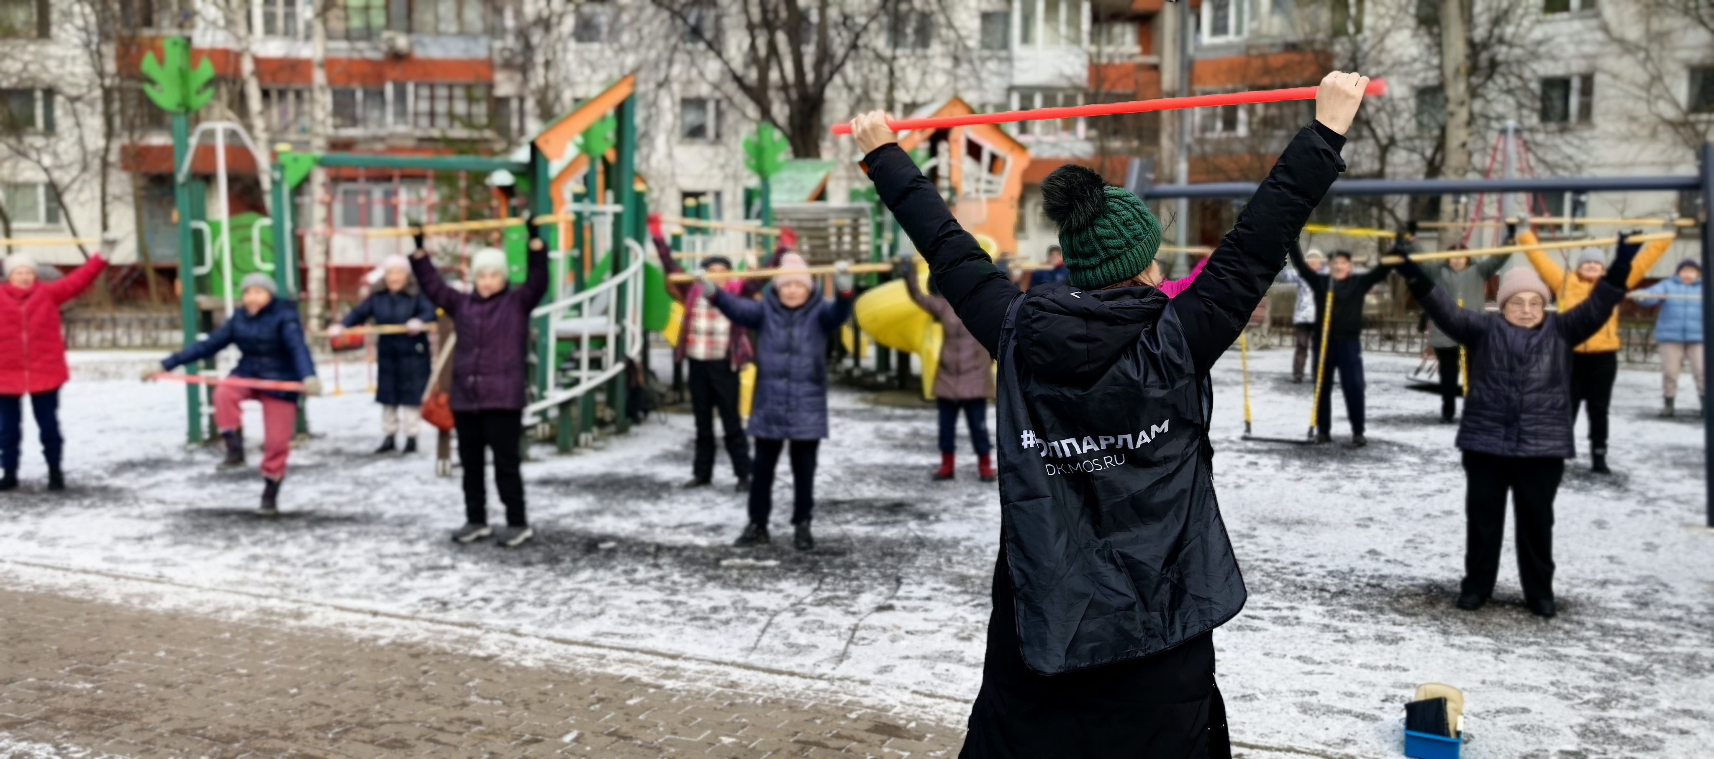
Это мероприятие стало отличной возможностью для нашей молодежи проявить заботу и внимание к старшему поколению, а также показать, как важно поддерживать активный образ жизни на протяжении всей жизни.
Дарья Кухарская поделилась своим мнением: "Для нас, как молодежи, важно не только развивать себя, но и активно взаимодействовать с более старшим поколением. Такие мероприятия помогают создать атмосферу взаимопонимания и поддержки, укрепляя связи между поколениями. Я горжусь, что наша молодежь принимает участие в таких инициативных проектах!"

Адрес страницы: http://teplystan.mos.ru/social-services/detail/12792561.html
Управа района Теплый Стан города Москвы

